**PUTOVÁNÍ S JANEM AMOSEM PRO 3. ROČNÍK**

Víte, kdo byl Jan Amos Komenský? Dnes si tohoto významného reformátora školství a „učitele národů“ společně představíme.

Budeme pracovat:

* ve skupinách
* práci si rozdělte
* domluvte se na postupu při řešení, abyste vše zvládli
* dodržujte pravidla

Na konci vyučování si zhodnotíme práci. Čeká vás pět zastavení. Hlídejte si, abyste měli všechna.

1. **ZASTAVENÍ – NAROZENÍ**
2. **Vyhledejte v textu slova navíc a napište je na řádek.**

Ukázka je z knihy *Labyrint světa a ráj srdce*

Svět je zobrazen alegoricky jako město, které připomíná labyrint a jímž prochází poutník – vypravěč. Ve Jan městě je Brána života (místo zrození) a Brána rozchodu (místo přidělení stavu a povolání), ústřední náměstí a šest ulic pro šest stavů: domovní stav (rodiny), řemeslníky, učence, duchovní, vládce a vojáky. Nad městem ční Ámos těžko dostupný Hrad štěstí, kam se chtějí dostat lidé toužící po bohatství, rozkoši a slávě.

V první Komenský části (Labyrint světa) poutníka doprovázejí dva průvodci: Všezvěd Všudybud, ztělesnění lidské zvědavosti, a Mámení, symbol myšlenkové pohodlnosti a spoléhání na pouhé domněnky a klamy. Poutník prochází městem a hledá pro sebe se povolání, jež by vyhovovalo jeho tělu i duši. Jeho průvodci mu nasadí uzdu a brýle, aby se nechal poslušně vést a získal o světě zkreslenou představu. Brýle mu ale narodil nepřiléhají a on koutkem oka vidí reálný svět.

Průvodci jej vytrvale přesvědčují, že tento svět je uspořádán rozumně a krásně, ale poutník vidí jen klam, marnost, faleš, nesvobodu, neřesti, bídu na a intriky. Propadá zoufalství z marnosti a pomíjivosti života a nakonec se utíká do malé světničky svého srdce, kam jej zavolal Bůh (Ráj srdce). Zde jej navštíví jihovýchodní Kristus a proměněného jej přijme do neviditelné církve božích vyvolených.

Komenský používá vytříbený a bohatý básnický jazyk. Jeho Moravě krásu je velmi obtížné zachovat v překladu nebo v úpravě do moderní češtiny. Většina moderních vydání Labyrintu vychází s obsáhlými vysvětlivkami dobových pojmů.

________________________________________________________________________

1. **Zjistěte na internetu, která města se jsou uváděna jako pravděpodobná místa jeho narození.**

________________________________________________________________________

1. **Vyluštěte, kam se Jan Amos Komenský uchýlil po smrti rodičů. Ve třídě jsou rozvěšena očíslovaná vyjmenovaná slova. Zjistěte, která jsou zapsána správně a písmena u nich napište.**

________________________________________________________________________

1. **Určete slovní druhy ve větách. Čísla sečtěte na kalkulačce. Výsledek je: ……**

Otec Jana Amose byl významným členem Jednoty bratrské. Jeho matka se jmenovala Anna. Dvě ze čtyř sester mu zemřely v dětském věku. Později studoval na gymnáziu v Přerově a na vysoké škole v Německu.

**2. zastavení – fulnek**

1. **Zjisti, kdy by Jan Amos Komenský vysvěcen na kazatele. Správný výsledek je ten, který je řešením nerovnice 840 < ………. < 920**

|  |  |
| --- | --- |
| **279**  **Bylo to v roce 1597.** | **503**  **Bylo to v roce 1621.** |
| **925**  **Bylo to v roce 1214.** | **840**  **Bylo to v roce 1670.** |
| **921**  **Bylo to v roce 1609.** | **500**  **Bylo to v roce 1610.** |
| **1 000**  **Bylo to v roce 1656.** | **614**  **Bylo to v roce 1592.** |
| **798**  **Bylo to v roce 1604.** | **901**  **Bylo to v roce 1616.** |

________________________________________________________________________

1. **Ve Fulneku píše Jan Amos Komenský spis. Podaří se vám vyluštit jaký? Odpověď najdete, když vypočítáte příklady. Každý výsledek má jedno písmenko. To napište do tajenky.**

305 + 412 = **L**

297 + 5 = **S**

453 + 20 = **O**

657 + 23 = **É**

568 + 124 = **O**

729 + 146 = **E**

128 + 653 = **E**

807 − 500 = **I**

607 − 8 = **T**

936 – 20 = **V**

891 – 27 = **D**

600 – 253 = **N**

501 – 276 = **B**

**Tajenka:**

|  |  |  |
| --- | --- | --- |
| **717** | **864** | **347** |
| **307** | **692** | **875** |
| **302** |  | **225** |
| **599** | **781** |
| **473** |
| **916** |
| **680** |

1. **Zapiš číslicemi římské číslice nebo naopak. Můžete požádat o pomoc spolužáky.**

Ve Fulneku (město na rozhraní Moravy a Slezska asi 30 ………………. km od Opavy) poznal i svou první ženu Magdalénu Vizovskou. Po porážce stavovského povstání 1621 ……………………. byl nucen opustit Fulnek a skrývat se na různých místech v Čechách a na Moravě, protože odmítal přejít ke katolictví. Po roce ukrývání roku 1622 ………………………. mu na mor zemřela žena a jeho II…………… děti, které zůstaly ve Fulneku. Pod vlivem událostí píše filosofické spisy Truchlivý, Hlubina bezpečnosti a později Labyrint světa a ráj srdce. V roce MDCXXIV …………………………. začal Jan působit v Brandýse nad Orlicí, kde se seznámil se svoji druhou ženou Marií Dorotou Cyrillovou, se kterou měl – dcery Dorotu Kristinu, Alžbětu a Zuzanu a syna Daniela. Dcera Alžběta si vzala Petra Figula Jablonského, z tohoto svazku měl Komenský 5 ………………….. vnuků, dcera Marie si vzala Jana Molitora.

**3. ZASTAVENÍ – LEŠNO**

1. **Pozorně si přečtěte text a vybarvěte na mapě státy, které Komenský navštívil.**

V roce 1628 odešel do vyhnanství do polského Lešna. Zpočátku doufá, že se brzy vrátí zpět do vlasti, proto píše česky. Začal psát učebnice a připravoval plán na zlepšení organizace školství. V Lešně byl zvolen biskupem a písařem. Napsal Velkou didaktiku. Byl zván na univerzity několika zemí, nabídky však odmítal. První významnou nabídku Jan přijal až roku 1641, kdy se rozhodl vyhovět pozvání anglického parlamentu. Kvůli zvyšujícímu se tlaku občanské války Komenský Anglii opustil, avšak zanedlouho dostal pozvání z řady dalších zemí.

Roku 1642 odešel přes Amsterdam (hlavní město Nizozemska) do Švédska, kam byl pozván, aby vedl reformu tamního školství a napsal pro ni učebnice. Roku 1648 se společně s těžce nemocnou manželkou vrátil zpět do Lešna, kde působí jako biskup. V Lešně jeho druhá žena 26. srpna zemřela a již o rok později se v Toruni oženil potřetí, tentokrát s o více než třicet let mladší Janou Gajusovou pocházející z Týna nad Vltavou. Když byl v roce 1648 uzavřen vestfálský mír a tím skončila třicetiletá válka, skončily též naděje českých vyhnanců na návrat do vlasti.

Roku 1651 přijal pozvání uherského knížete Zikmunda Rákocziho do Sárospataku (severní Maďarsko). Poprvé měl tedy možnost ověřit si své názory v praxi. Pro své žáky vytvořil příručku Pravidla mravů a také zde vznikla učebnice „Svět v obrazech“ a „Škola hrou“. Z ní Komenský s úspěchem předváděl, nakolik jsou děti schopné podat dramatický divadelní kus, ve školním prostředí.

Roku 1654 při požáru přišel téměř o všechen majetek i cenné rukopisy jako Česko-latinský slovník, na kterém pracoval prakticky celý život. Přišel také o většinu svých děl. Tuto ztrátu nesl velice těžce a nikdy se z ní zcela nevzpamatoval. Na pozvání svého přítele Louise De Geera se v roce 1656 uchýlil do Amsterdamu.

Konec svého života (14 let) strávil v holandském Amsterdamu v bytě na jedné z nejlepších ulic, kde se konečně mohl v klidu a pohodlí věnovat pracem všenápravným. Proto také odmítl profesuru na Amsterdamské akademii. V Amsterdamu byla vydána polovina z celého Komenského díla.

Zemřel po dlouhodobých zdravotních problémech, ve společnosti své ženy Jany, syna Daniela, přítele a lékaře Mikuláše Tulpa, 15. listopadu 1670. Byl pohřben v kostelíku v Naardenu.

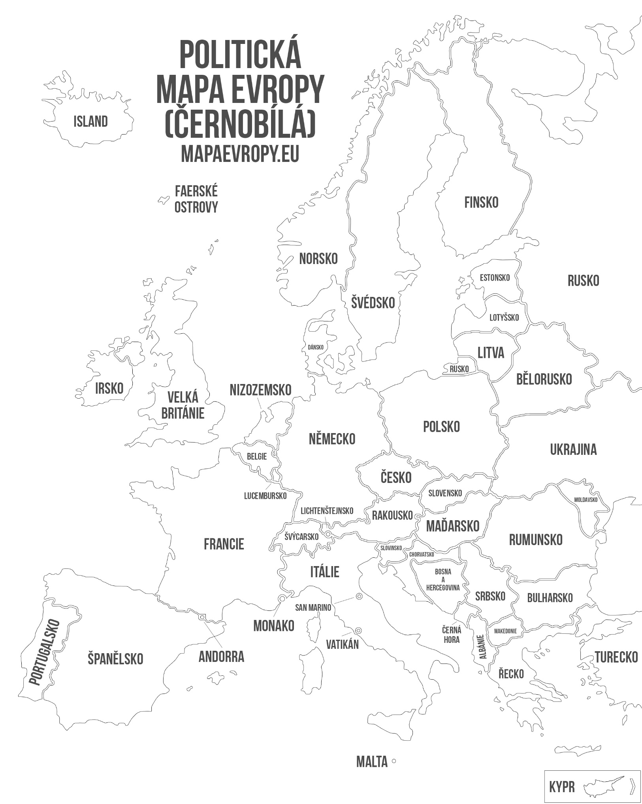

**4. ZASTAVENÍ – UHRY**

1. **Již jsme se dozvěděli, kde se Komenský narodil, čím se zabýval, kdo byli jeho blízcí. Zkuste nyní vytvořit otázky tak, aby odpovědí bylo slovo v rámečku. Pokud si nevíte rady, zkuste se podívat do pomocných materiálů o životě a díle Jana Amose Komenského.**

|  |  |
| --- | --- |
| **Uherský Brod** | **Orbis Pictus** |
| **Marie Dorota** | **1654** |
| **15. 11. 1670** | **Poklad jazyka českého** |

**5. ZASTAVENÍ – NIZOZEMSKO**

1. **Konec svého života prožil Jan Amos Komenský v Nizozemsku. Odpovězte na otázky a nakreslete, co je typické pro Nizozemsko.**

Jiný název pro Nizozemsko je: ____________________

Hlavní město je: ______________________

Nizozemsko je království, jak se jmenuje král? ___________________________________________

Vylušti, jaké věci symbolizují Nizozemsko:

Zařízení na mletí mouky poháněné proudem vzduchu:

___________________________________________

Jarní cibulovitá květina různých barev patřící mezi liliovité: ___________________________________________

Mléčný výrobek, který se vyrábí srážením mléka: ___________________________________________

Obuv, vyrobená ze stromů, velmi klapající: ___________________________________________

1. **Pokuste se zamyslet nad tím, proč se Janu Amosi Komenskému říká učitel národů a jeho myšlenky jsou aktuální i dnes**:

______________________________________________________________________________________________________________________________________________________________________________________________________________________________

1. **Najděte se spolužáky na internetu Komenského citát, který vás zaujal.**

______________________________________________________________________________________________________________________________________________________________________________________________________________________________

1. **Pívejte se na video a řekněte spolužákům, co jste si z něj zapamatovali a co vás překvapilo:** <https://edu.ceskatelevize.cz/video/13929-zivot-v-cr-jan-amos-komensky>

Autor: Jovanka Rybová   
Toto dílo je licencováno pod licencí Creative Commons [CC BY-NC 4.0]. Licenční podmínky navštivte na adrese [https://creativecommons.org/choose/?lang=cs].